Abandon de concession
Concession et columbarium
Cimetière communal d’Epreville

RENSEIGNEMENTS
agissant en qualité de seul ayant-droit
(fournir éventuellement les désistements écrits des autres ayants-droit)
agissant tant en mon nom qu’en celui des autres héritiers
en foi de quoi je me porte fort et caution au nom des autres cohéritiers et prends acte que toute fausse
déclaration est passible des sanctions prévues à l’articles 441-7 du Code Pénal.

Je soussigné(e) (nom et prénoms)
demeurant (adresse complète)
téléphone e-mail | 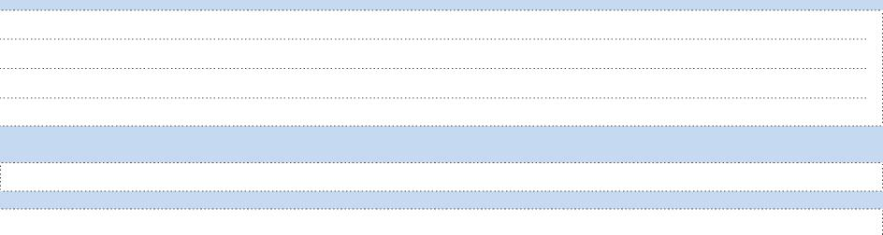


Située
(allée + n°)
Nom et prénom du défunt
Fait à Epreville, le | Signature | 

- Article 441-7 du Code Pénal : « Indépendamment des cas prévus au présent chapitre, est puni d’un an d’emprisonnement et de 15 000 euros d’amende le fait : 1° d’établir une attestation ou un certificat faisant état de faits matériellement inexacts ; 2° de falsifier une attestation ou un certificat originairement sincère ; 3° de faire usage d’une attestation ou d’un certificat inexact ou falsifié. Les peines sont portées à trois ans d’emprisonnement et à 45 000 euros d’amende lorsque l’infraction est commise en vue de porter préjudice au Trésor Public ou au patrimoine d’autrui ».

Déclare abandonner la concession n°

